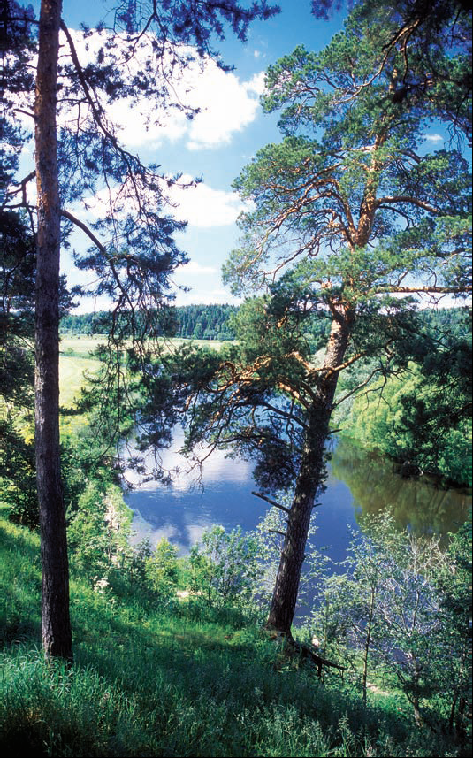
Природно-рекреационный комплекс «Волковский берег» - живописный и популярный у отдыхающих участок правобережья р. Москвы между с. Троицкое и д. Гигирево.
Учитывая бурное развитие стихийной рекреации, преимущественно на побережьях водных объектов района, прежде всего р. Москвы, и особую природную ценность этих территорий, первой организующейся ООПТ местного значения стал природно-рекреационный комплекс «Волковский берег». Для этих целей был определен живописный и популярный у отдыхающих участок правобережья р. Москвы между с. Троицкое и д. Гигирево. Результаты проведенных в мае-июне 2004 г. полевых обследований подтвердили наличие необходимых составляющих рекреационной ООПТ – непосредственного соседства и взаимоналожения ценнейших природных комплексов и участков интенсивного рекреационного использования.
Территория, предлагаемая для организации охраны природы и регулируемого рекреационного использования, отличается значительным биологическим разнообразием и ценностью природных комплексов. Растительность представлена лесами естественного происхождения (сосновыми, хвойно-широколиственными, мелколиственными), лугами различных типов, болотами и прибрежно-водными сообществами. На предлагаемой территории природного рекреационного комплекса и прилегающей акватории сохранился относительно разнообразный животный мир. В то же время растительные сообщества и зооценозы подвергаются здесь значительному хозяйственному и, в первую очередь, рекреационному воздействию. Побережье р. Москвы на отрезке планируемого природного рекреационного комплекса длительное время используется в качестве излюбленного места стихийного отдыха жителями Одинцовского района и москвичами.
Задача создания природно-рекреационного комплекса «Волковский берег» – достичь оптимального сочетания интересов отдыхающих, сохранения ценных природных объектов и фрагментов долинных экосистем верхнего течения р. Москвы. Таких участков здесь осталось немного. В настоящее время идет завершающая стадия утверждения проекта комплекса.

Дальнейшее развитие сети ООПТ местного значения было продолжено проектированием природных резерватов «Долина реки Вяземки» и «Палецкое озеро». Данные ООПТ нацелены главным образом на охрану и восстановление особо ценных природных систем. Рекреационная составляющая в их функционировании занимает подчиненное положение, но, безусловно, учитывается в проектах.
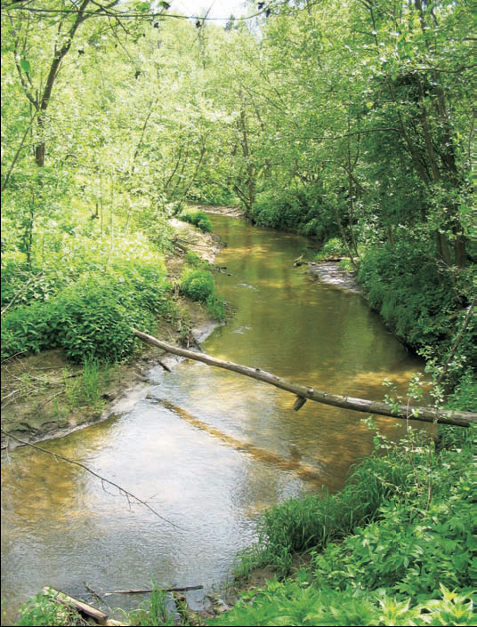
Территория ООПТ «Долина реки Вяземки».

Территория ООПТ «Долина реки Вяземки» представлена крупным старовозрастным лесным массивом с преобладанием хвойных и широколиственныхпород, включает также слабонарушенные участки долин рек Большой и Малой Вяземки, данный отрезок которых является важнейшим экологическим коридором, территорией повышенного биоразнообразия с присутствием редких видов растений и животных .

ООПТ «Палецкое озеро»– уникальный для района водно-болотный природный комплекс, где берет начало одна из крупных рек Подмосковья – Нара. Нарушенная в прошлом осушительной мелиорацией, добычей торфа и последующим антропогенным воздействием естественная экосистема озера существенно трансформировалась, началась деградация водно-болотных угодий. Режим особой охраны ООПТ позволит существенно ослабить антропогенный пресс и сохранить исток реки и ценные для района водно-болотные экосистемы.
